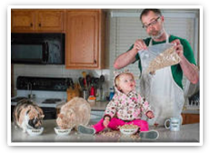 Инструкция для папы
«Чем увлечь ребёнка, пока мамы нет дома»
Как правило, мама знает, чем занять активного, любознательного малыша. Она готовит, стирает, убирает и гладит, при этом рисует, читает, играет одновременно. Но вот у мамы возникли важные дела,
ей необходимо отлучиться из дома, и на её месте остаётся папа.
Папа в растерянности. Ребёнок такой маленький, что же с ним делать?
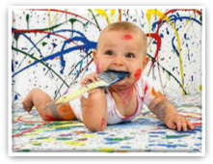Папа с ребёнком могут:
- порисовать красками (лучше гуашью). Для этого застелить стол газетами, приготовить баночку с водой, кисточки (можно рисовать пальцами), влажные салфетки, краски и большой лист белой бумаги;
- 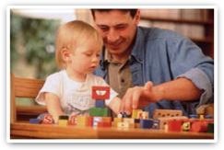построить башню из конструктора (крепость, мост, гараж);
- поиграть в мяч: катать, кидать, отбивать об пол (лучше набор «Мякиши», они ничего не разобьют);
- полистать большие иллюстрированные книги о животных или красочные детские Энциклопедии;
- поиграть на музыкальных инструментах, какие есть дома: фортепиано, бубен, погремушки, барабан;
- обводить картинки в детских книгах и прописях, раскрасить их восковыми мелками;
- попрыгать на гимнастическом мяче;
- покачаться на качелях или на папе (тогда он быстро повесит качели);
- поиграть в парикмахерскую: приготовить большое зеркало, разные расчёски, бусы, мамины заколки и резинки, пластмассовые ножницы;
- включит детскую музыку, и потанцевать с новой причёской;
- 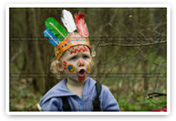почитать детские книжки с красивыми картинками;
- поиграть в индейцев (сделать из стула и покрывала вигвам, натаскать туда подушек, включить фонарик, сделать «боевой раскрас» и головной убор из перьев по желанию);
- налить в таз воды, насыпать мелких пластмассовых рыбок с магнитами и ловить их на удочку;
- придумать сказку о рыцаре и принцессе.
А тут уже и мама пришла. Ура!!!
Подготовила: Шипицына М.М. воспитатель по физической культуре
МБДОУ «Детский сад комбинированного вида № 2 «Дружная семейка»

